# Имитационное моделирование

# Отчет по 4 лабораторной работе

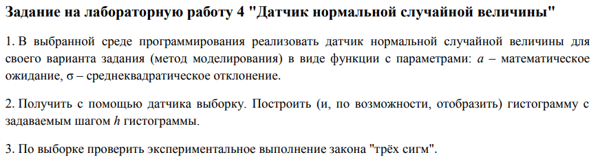

Методом суммирования

Функция BRV (basic random variable) возвращает случайную величину, равномерно распределенную на интервале (0,1).

Функция NRV (normal random variable) получает на вход значения мат. ожидания и дисперсии. Для того, чтобы наша величина была распределена на интервале (M, D), т.е. (мат. ожидание, дисперсия), преобразуем: БСВ* D + M. В качестве статистики, имеющей приближенно стандартное нормальное распределение, возьмем величину:

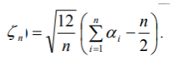

Функции threesigmamethod(array, N) на вход получает созданный массив значений и сравнивает каждое с двумя величинами: M - 3 * D и M + 3 * D. Если значение расположено между ними, то программа делает +1 к счетчику. Счетчик делим на величину выборки и получаем вероятность того, что величина попала в заданный отрезок. Если эта величина >= 0.9973, то правило трех сигм выполняется, иначе – нет.

Функция barchart(array, min, max) используется для отображения гистограммы. Задаемся шагом гистограммы step. При помощи np.arange формируем массив, где min – левая граница, а max + step – правая. Массив frequence используется для подсчета частоты, с которой в заданном отрезке оказываются значения изначального массива со СВ. В отображении гистограммы на экран помогает библиотека matplotlib.pyplot.

